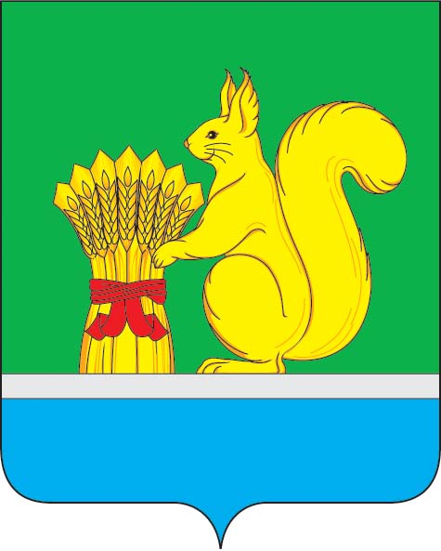
АДМИНИСТРАЦИЯ УРЖУМСКОГО МУНИЦИПАЛЬНОГО РАЙОНА
ПОСТАНОВЛЕНИЕ
22.07.2024 № 573
г. Уржум, Кировской области
О внесении изменений в постановление администрации Уржумского муниципального района от 28.04.2023 № 366
В соответствии с постановлением Правительства Кировской области от 05.07.2024 №298-П "О внесении изменений в постановление Правительства Кировской области от 13.02.2023 № 66-П "Об утверждении методики распределения и правил предоставления иных межбюджетных трансфертов из областного бюджета местным бюджетам на возмещение расходов по оказанию дополнительной меры социальной поддержки для отдельных категорий граждан, связанной с обеспечением и доставкой твердого топлива, на 2023 и 2024 годы», статьей 41 Устава Уржумского муниципального района администрация Уржумского муниципального района ПОСТАНОВЛЯЕТ:
1. Внести в постановление администрации Уржумского муниципального района от 28.04.2023 № 366 «Об утверждении Порядка предоставления дополнительной меры социальной поддержки для членов семей участников специальной военной операции, связанной с обеспечением и доставкой твердого топлива» следующие изменения:
1.1. В пункте 1 Порядка предоставления дополнительной меры социальной поддержки для членов семей участников специальной военной операции отдельных категорий граждан, связанной с обеспечением и доставкой твердого топлива на 2024 год слова «а также лицам, находящимся (находившимся) на военной службе (службе) в войсках национальной гвардии Российской Федерации, органах внутренних дел Российской Федерации и принимающим (принимавшим) участие в специальной военной операции на территориях Украины, Донецкой Народной Республики, Луганской Народной Республики, Херсонской и Запорожской областей» заменить словами «а также лицам, находящимся (находившимся) на военной службе (службе) в войсках национальной гвардии Российской Федерации и принимающим (принимавшим) участие в специальной военной операции на территориях Украины, Донецкой Народной Республики, Луганской Народной Республики, Херсонской и Запорожской областей, сотрудникам органов внутренних дел Российской Федерации, Следственного комитета Российской Федерации, Управления Федеральной службы исполнения наказаний по Кировской области, Главного управления Министерства Российской Федерации по делам гражданской обороны, чрезвычайным ситуациям и ликвидации последствий стихийных бедствий по Кировской области, а также военнослужащим органов Федеральной службы безопасности Российской Федерации, направляемым (направлявшимся) в служебную командировку на срок не менее трех месяцев либо выполняющим (выполнявшим) возложенные на них задачи не менее трех месяцев на территориях Украины, Донецкой Народной Республики, Луганской Народной Республики, Херсонской и Запорожской областей в период проведения специальной военной операции».
2. Настоящее постановление вступает в силу с дня его официального опубликования в информационном бюллетене органов местного самоуправления Уржумского района Кировской области.

Глава администрации Уржумского
муниципального района В.В. Байбородов

